Phạm Nguyễn Anh Toàn
1150080161
11_DHTHMT
Link youtube: https://www.youtube.com/watch?v=HXAsKmfpwrw

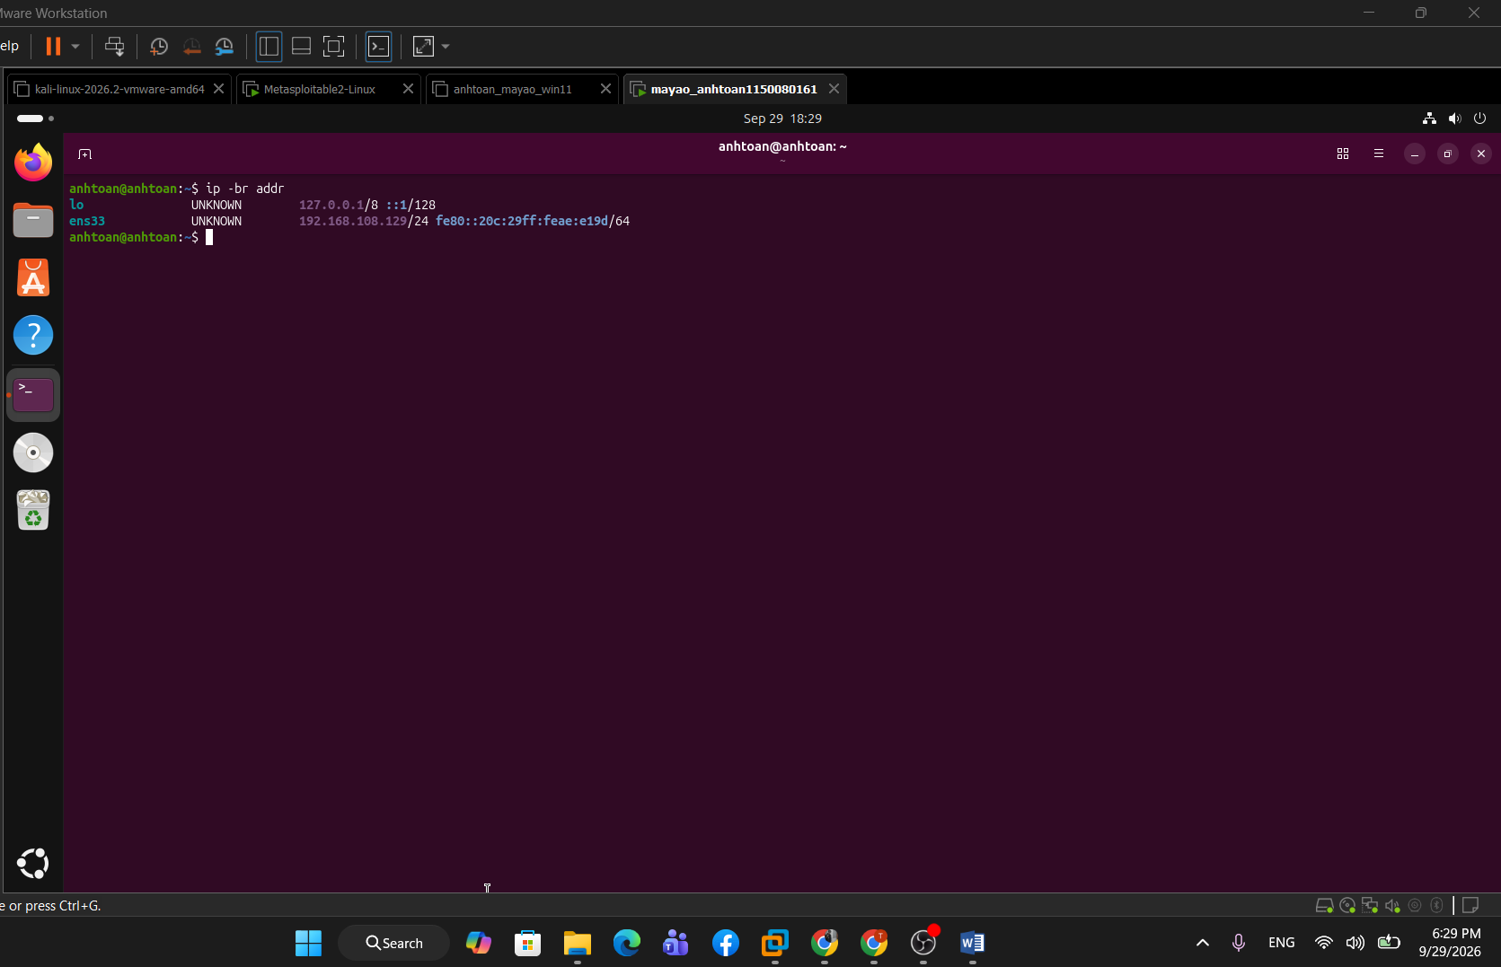
Hình 1 Kiểm tra địa chỉ IP của Ubuntu trên mạng Host-Only
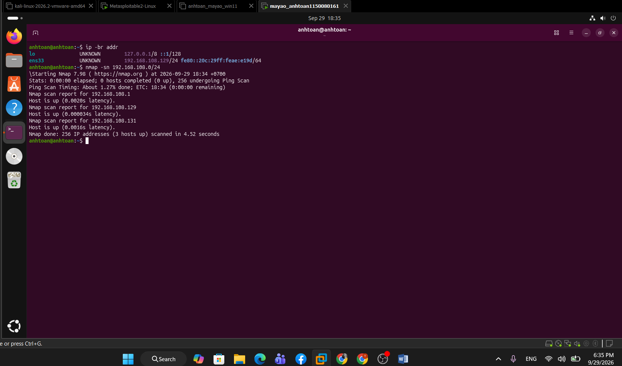
Hình 2 Kết quả Host Discovery trên mạng 192.168.108.0/24
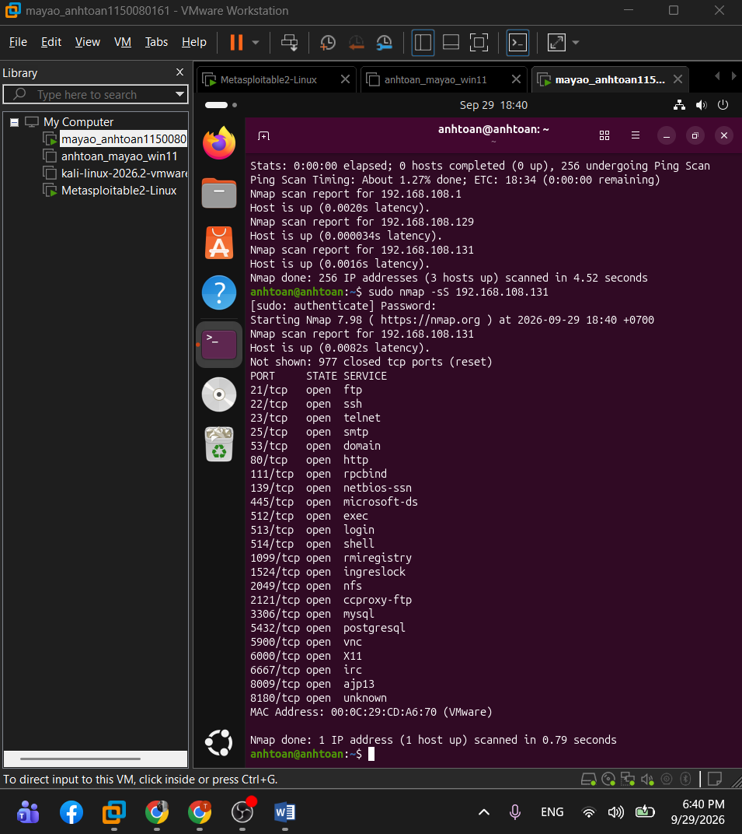
Hình 3 Kết quả TCP SYN Scan (-sS) trên Metasploitable 2

Kết quả TCP SYN Scan xác định máy Metasploitable 2 (192.168.108.131) đang hoạt động và phát hiện nhiều cổng TCP ở trạng thái open, tương ứng với nhiều dịch vụ mạng đang chạy.

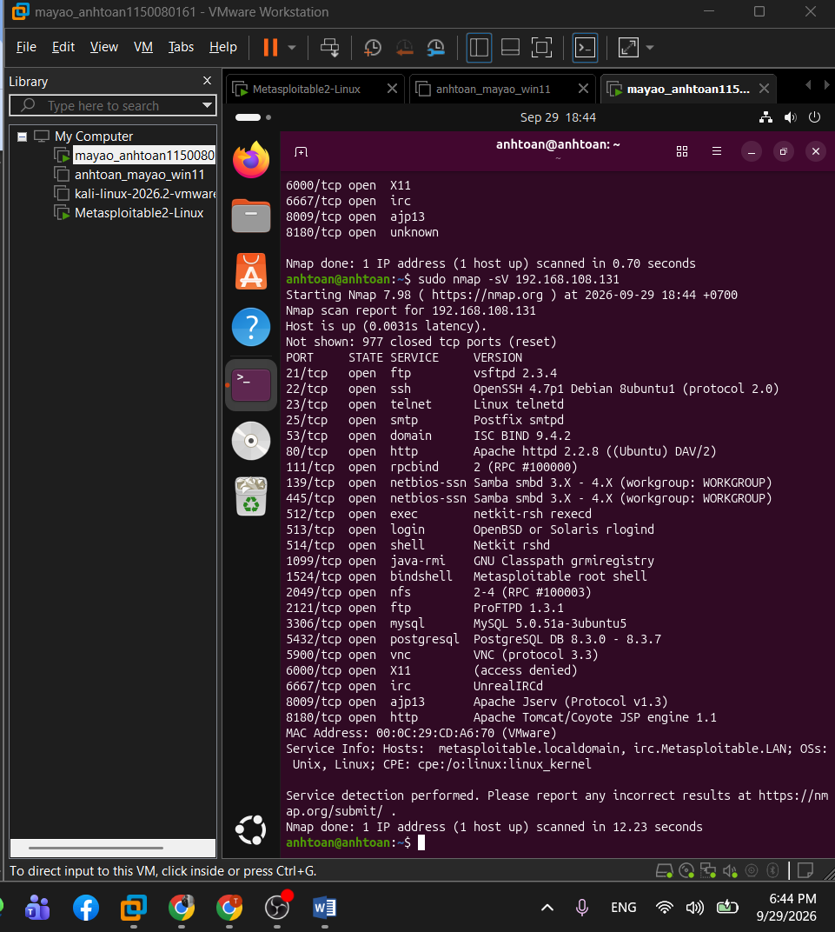
Hình 4 Kết quả Service and Version Detection (-sV) trên Metasploitable 2

Nhận xét:
Kết quả -sV xác định được nhiều dịch vụ và phiên bản đang chạy trên các cổng TCP mở của Metasploitable 2. Thông tin phiên bản được sử dụng làm cơ sở cho các bước phân tích tiếp theo.
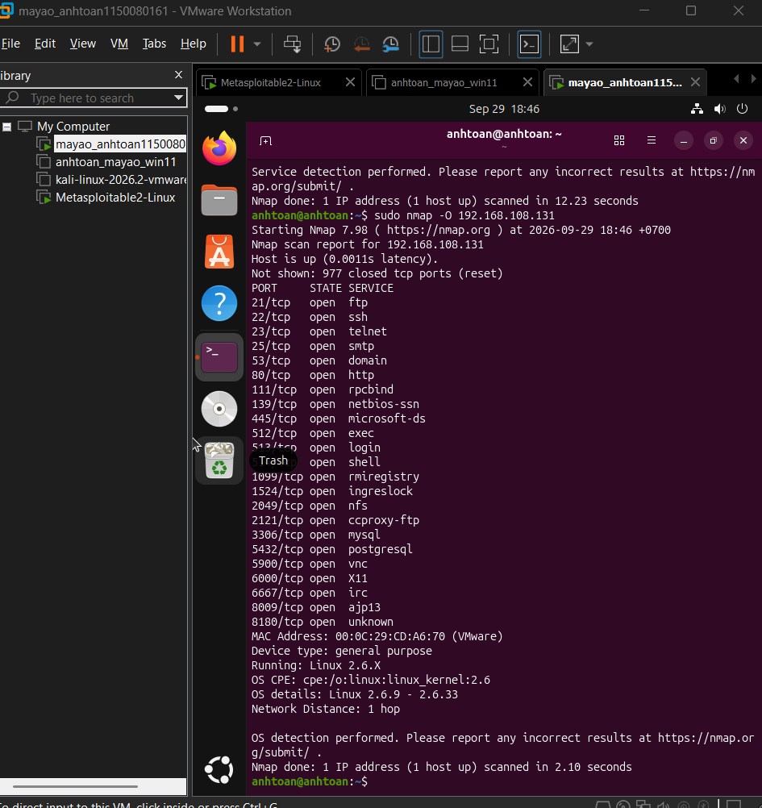
Hình 5 Kết quả OS Detection (-O) trên Metasploitable 2
Nhận xét:
Nmap xác định Metasploitable 2 là hệ thống Linux, với kết quả fingerprint nằm trong khoảng Linux 2.6.9–2.6.33. Đây là kết quả nhận diện dựa trên đặc điểm phản hồi mạng của hệ thống.
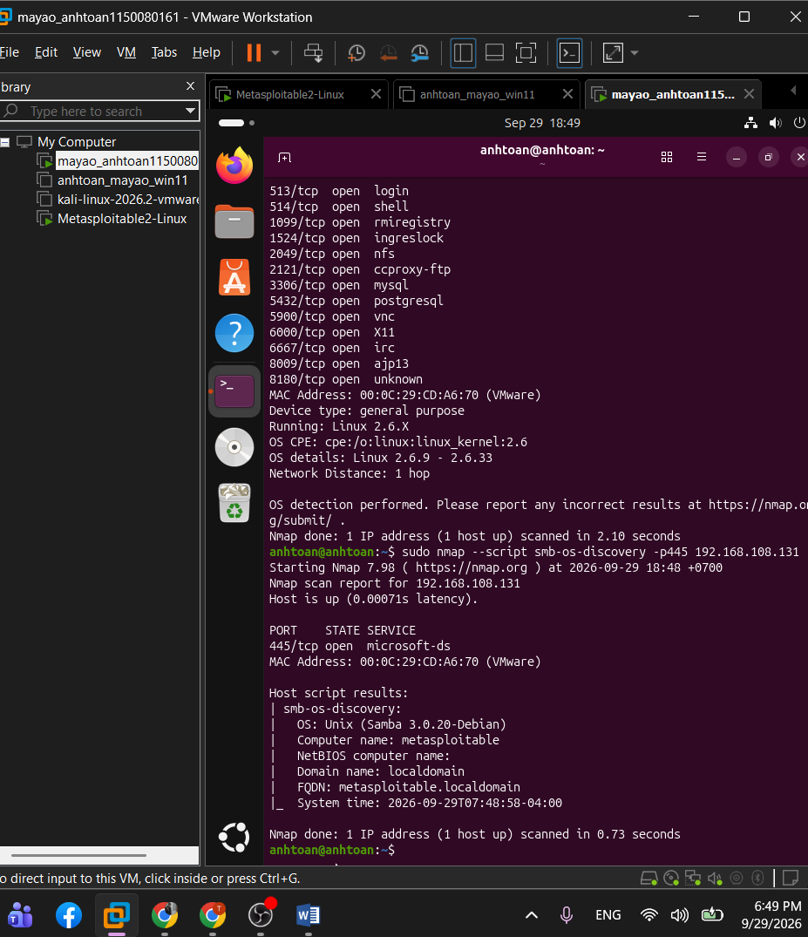
Hình 6 Kết quả NSE SMB OS Discovery trên Metasploitable 2
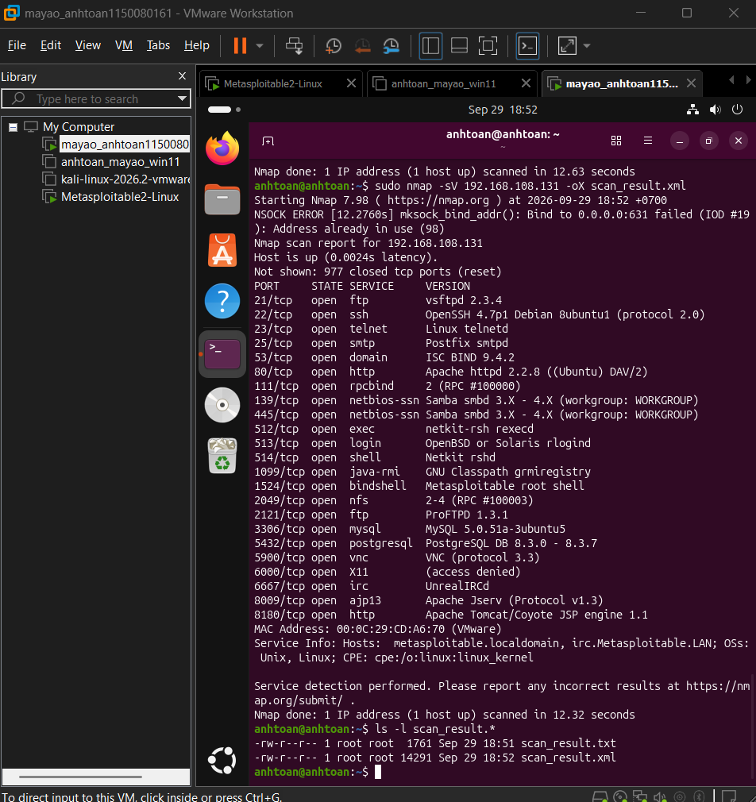
Hình 7 Kết quả Nmap được lưu dưới dạng TXT và XML

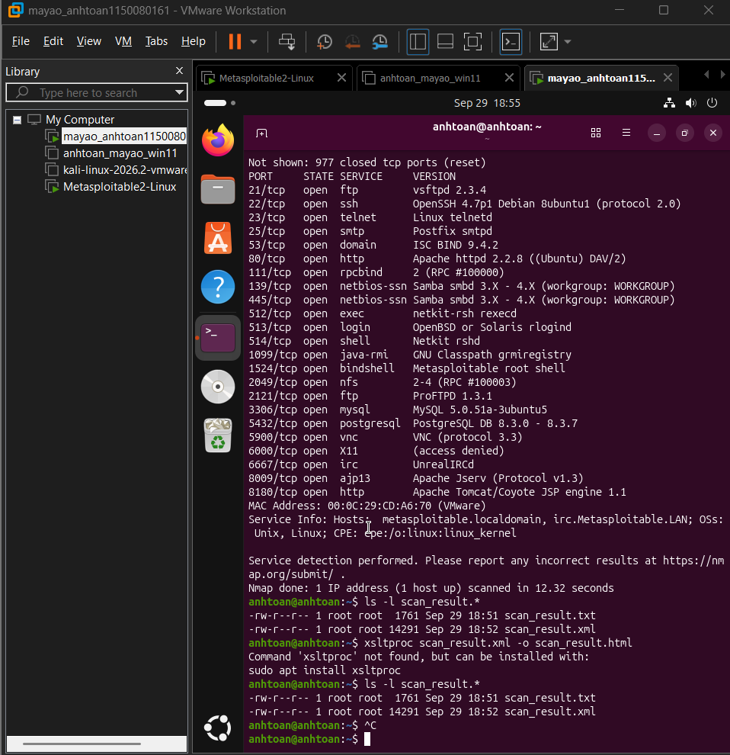
Hình 8: Kết quả Nmap được chuyển sang định dạng HTML
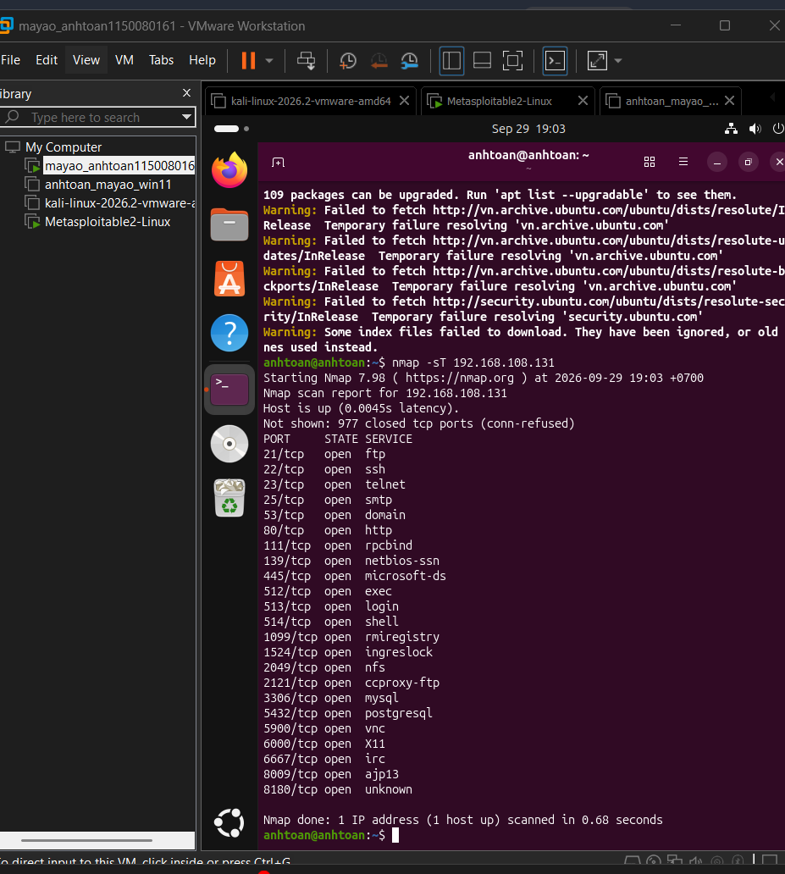
Hình 9 Kết quả TCP Connect Scan (-sT) trên Metasploitable 2
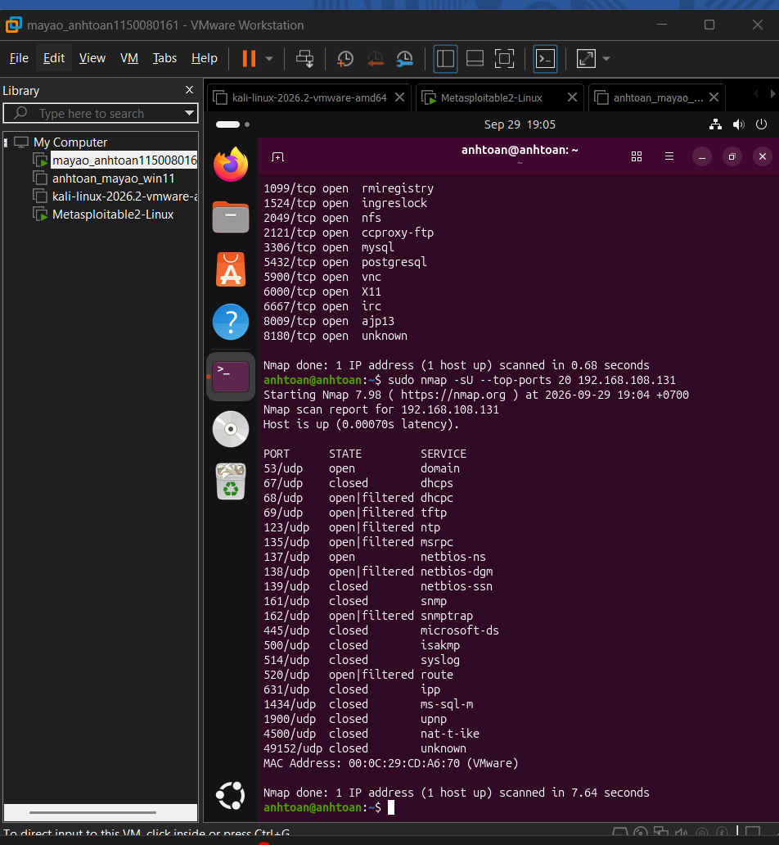
Hình 10 Kết quả UDP Scan trên Metasploitable 2

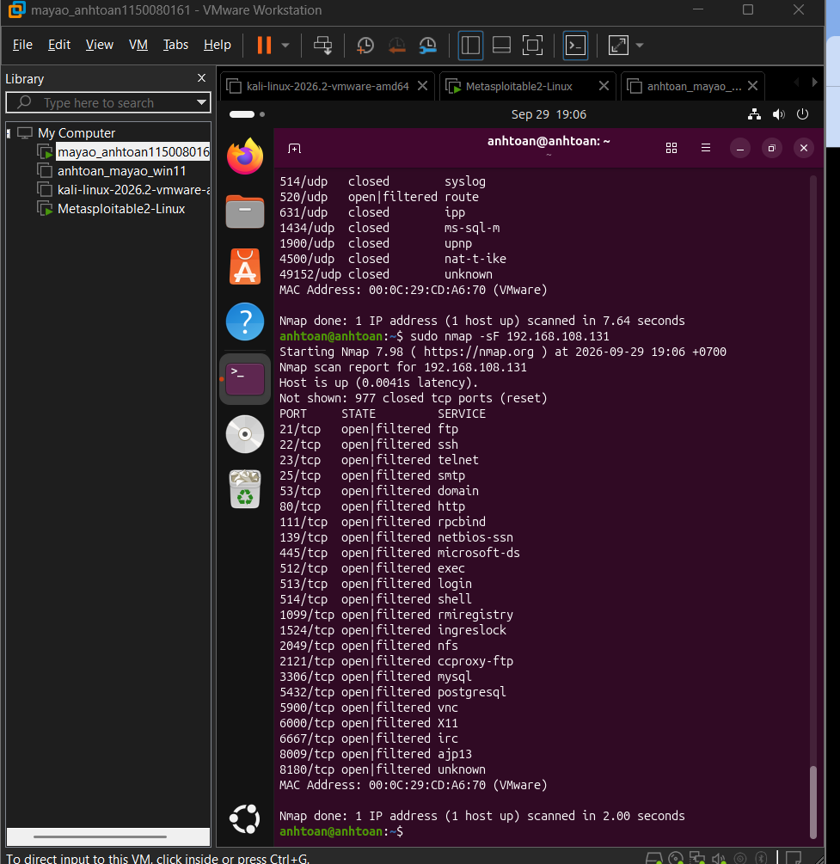
Hình 11 Kết quả FIN Scan (-sF) trên Metasploitable 2

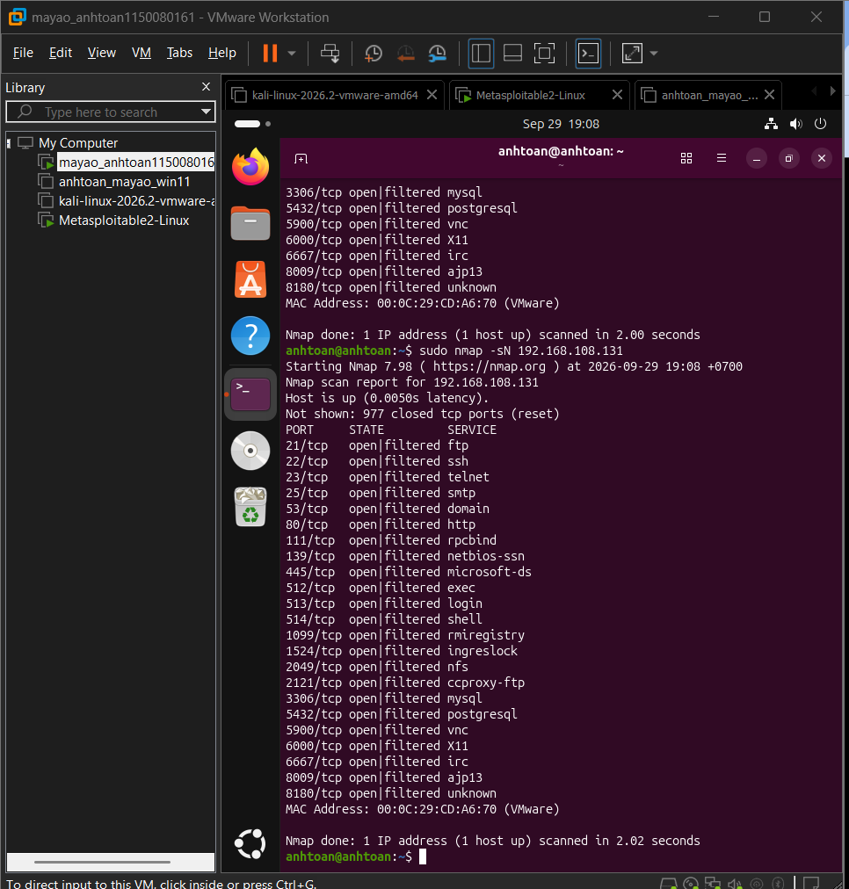
Hình 12 Kết quả NULL Scan (-sN) trên Metasploitable 2
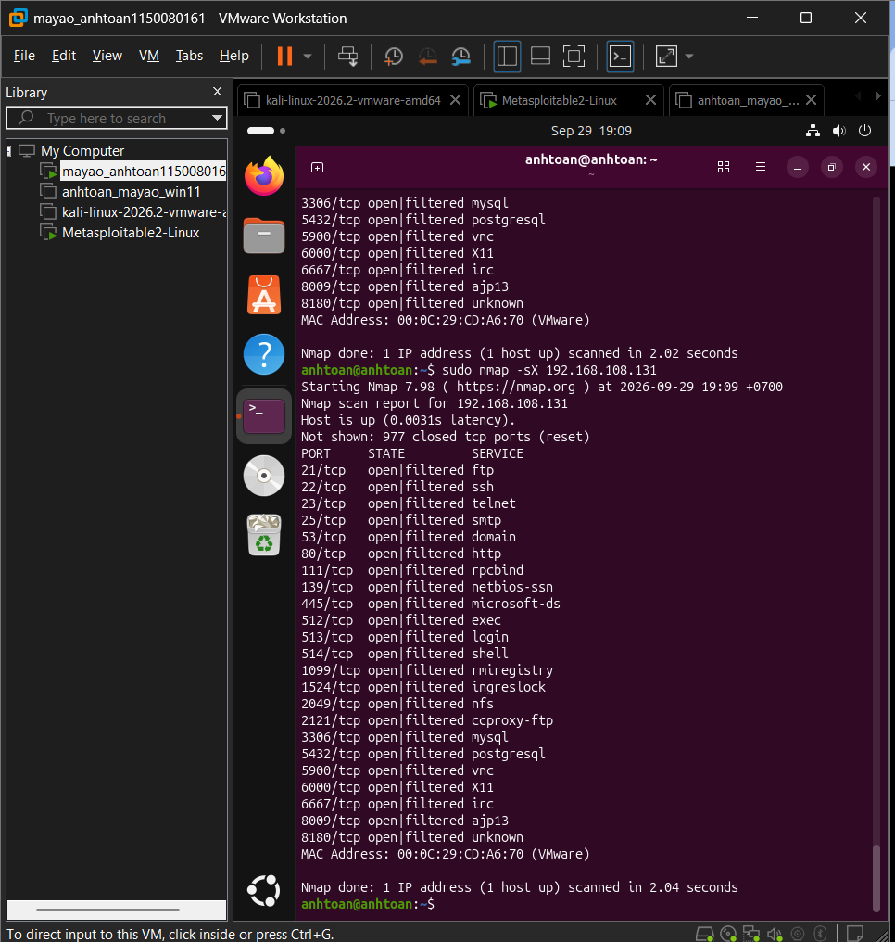
Hình 13 Kết quả Xmas Scan (-sX) trên Metasploitable 2
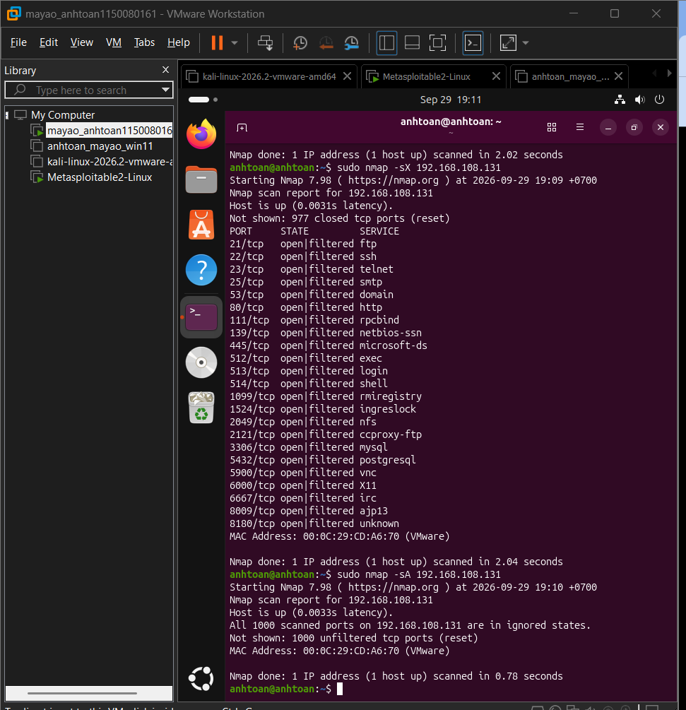
Hình 14 Kết quả ACK Scan (-sA) trên Metasploitable 2
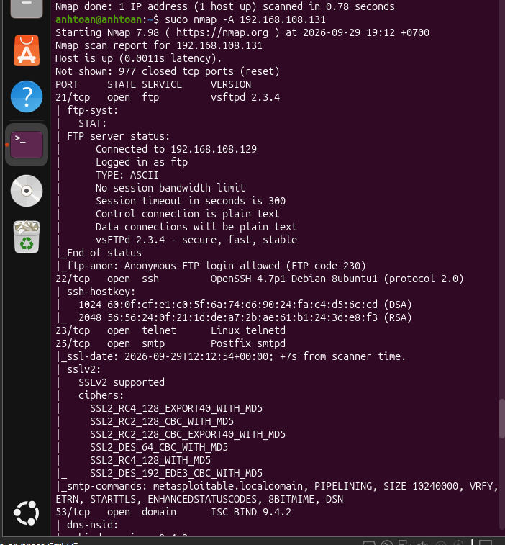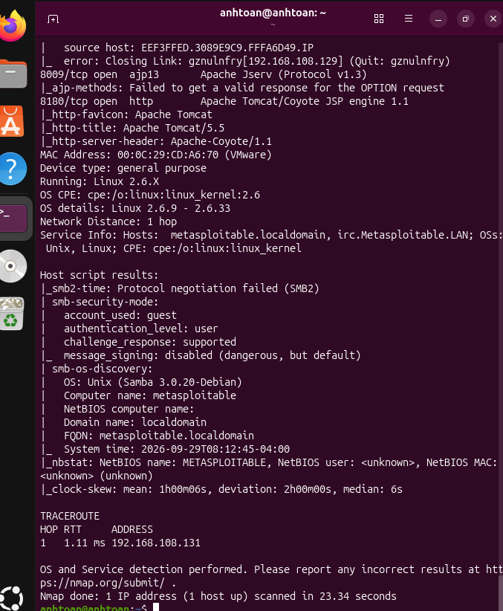
Hình 15 Kết quả Aggressive Scan (-A) trên Metasploitable 2
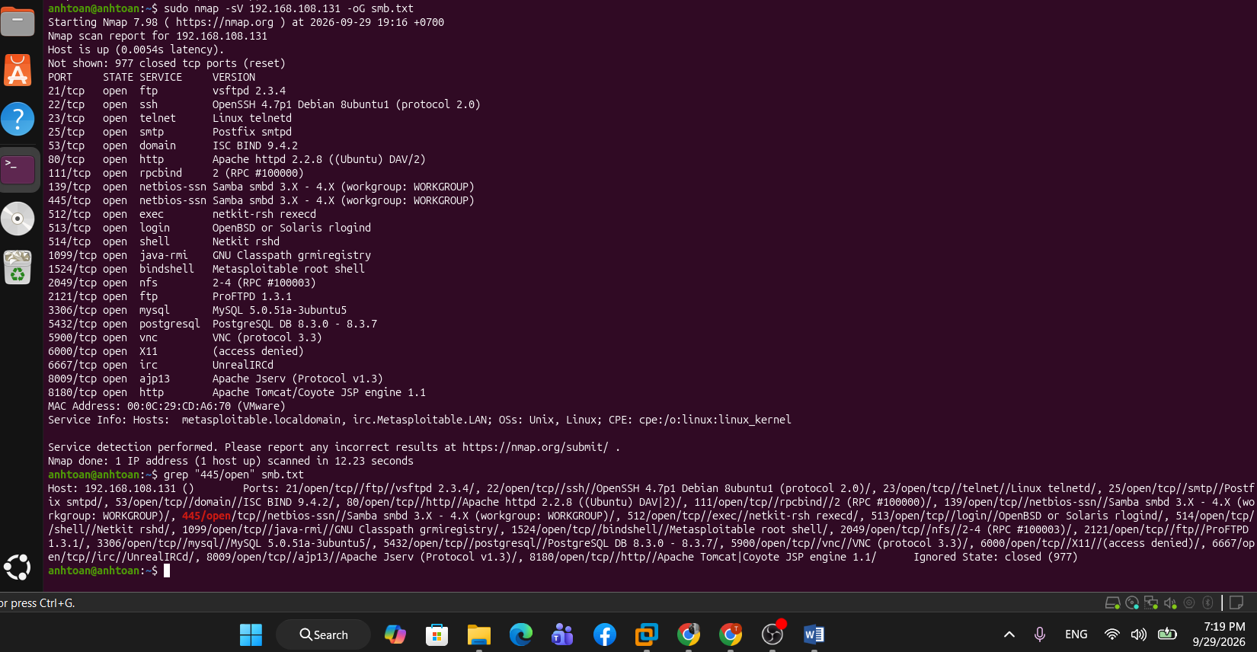
Hình 16 Xuất kết quả Nmap dạng Grepable và lọc cổng 445

12.2. Câu hỏi phân tích

1. Sự khác nhau giữa open, closed và filtered là gì? Nêu một tình huống mỗi trạng thái.
Trả lời:
- Open: Có ứng dụng/dịch vụ đang lắng nghe trên port và Nmap có thể xác định port đang mở.
Ví dụ: 21/tcp open ftp trên Metasploitable 2.
- Closed: Port có thể truy cập được nhưng không có dịch vụ lắng nghe.
- Filtered: Nmap không xác định được port mở hay đóng vì gói tin bị firewall hoặc cơ chế lọc chặn.

2. Tại sao -sS thường cần quyền cao hơn -sT? Hai kỹ thuật khác nhau ở cơ chế thiết lập kết nối như thế nào?
Trả lời:
-sS (SYN scan) gửi gói SYN và phân tích phản hồi mà không hoàn thành kết nối TCP đầy đủ, nên thường cần quyền cao để tạo và xử lý gói tin thô.
-sT (TCP Connect scan) sử dụng cơ chế kết nối TCP thông thường của hệ điều hành và hoàn thành quá trình bắt tay TCP, vì vậy thường không cần quyền cao như -sS.

3. Vì sao FIN/Xmas/NULL có thể cho kết quả khó diễn giải trên một số hệ điều hành hoặc firewall?
Trả lời:
Các scan FIN/Xmas/NULL dựa vào cách hệ điều hành hoặc firewall phản hồi những gói TCP có cờ đặc biệt hoặc không có cờ thông thường. Cách xử lý các gói này có thể khác nhau giữa các hệ điều hành và thiết bị mạng. Vì vậy kết quả có thể xuất hiện dạng open|filtered, khó xác định chính xác port đang mở hay bị lọc.

4. ACK scan trả lời câu hỏi gì khác với SYN scan?
Trả lời:
SYN scan chủ yếu được dùng để xác định trạng thái open/closed của port.
ACK scan chủ yếu giúp xác định port có bị lọc (filtered) hay không, tức là đánh giá khả năng firewall đang lọc gói tin. ACK scan không dùng để khẳng định một port đang open.

5. Tại sao UDP scan thường chậm và dễ xuất hiện open|filtered?
Trả lời:
UDP không có cơ chế bắt tay như TCP nên Nmap thường phải dựa vào phản hồi ICMP hoặc phản hồi từ chính dịch vụ để xác định trạng thái. Nhiều UDP port không trả lời khi nhận gói tin, khiến Nmap khó phân biệt giữa open và filtered. Vì vậy UDP scan thường chậm và có thể xuất hiện open|filtered.

6. -sV đóng vai trò gì trong quản lý lỗ hổng? Tại sao chỉ biết port 80 là chưa đủ?
Trả lời:
-sV giúp xác định dịch vụ và phiên bản đang chạy trên port.
Chỉ biết 80/tcp open cho biết có dịch vụ HTTP nhưng chưa biết đó là phần mềm nào và phiên bản nào. Khi dùng -sV, ví dụ trên Metasploitable 2 xác định được:
80/tcp open http Apache httpd 2.2.8
Thông tin phiên bản giúp đối chiếu với các lỗ hổng và đánh giá rủi ro chính xác hơn.

7. OS fingerprinting có những giới hạn nào? Vì sao không nên coi kết quả -O là tuyệt đối?
Trả lời:
OS fingerprinting dựa trên đặc điểm phản hồi của hệ thống mạng nên kết quả có thể bị ảnh hưởng bởi firewall, thiết bị trung gian, cấu hình mạng hoặc việc hệ điều hành có đặc điểm tương tự nhau.
Vì vậy kết quả -O là ước đoán dựa trên fingerprint, không phải bằng chứng tuyệt đối về hệ điều hành.
Trong bài lab, Nmap nhận diện:
Running: Linux 2.6.X
OS details: Linux 2.6.9 - 2.6.33

8. NSE script báo timeout có đồng nghĩa “không có lỗ hổng” không? Giải thích.
Trả lời:
Không.
Timeout chỉ cho biết script không nhận được phản hồi cần thiết trong thời gian cho phép. Nguyên nhân có thể là firewall, dịch vụ không phản hồi, mạng hoặc script không tương thích.
Do đó không thể kết luận rằng không có lỗ hổng chỉ dựa trên việc NSE timeout.

9. So sánh before/after hardening: thay đổi nào trong port state chứng minh biện pháp phòng thủ có hiệu lực?
Trả lời:
Biện pháp phòng thủ có hiệu lực khi sau hardening, những port/dịch vụ không cần thiết chuyển từ trạng thái open sang closed hoặc filtered, đồng thời dịch vụ không cần thiết không còn được truy cập từ nguồn quét.
Cần chạy cùng một lệnh scan trước và sau khi hardening để so sánh.

10. Nêu ba cấu hình phòng thủ giúp giảm bề mặt tấn công mà không dựa vào “ẩn mình” trước Nmap.
Trả lời:
Ba biện pháp:
- Tắt/gỡ các dịch vụ không cần thiết, giảm số lượng port đang mở.
- Cấu hình firewall chỉ cho phép các kết nối cần thiết.
- Cập nhật và vá lỗi phần mềm/dịch vụ, đồng thời loại bỏ các dịch vụ hoặc phiên bản không còn cần thiết.

